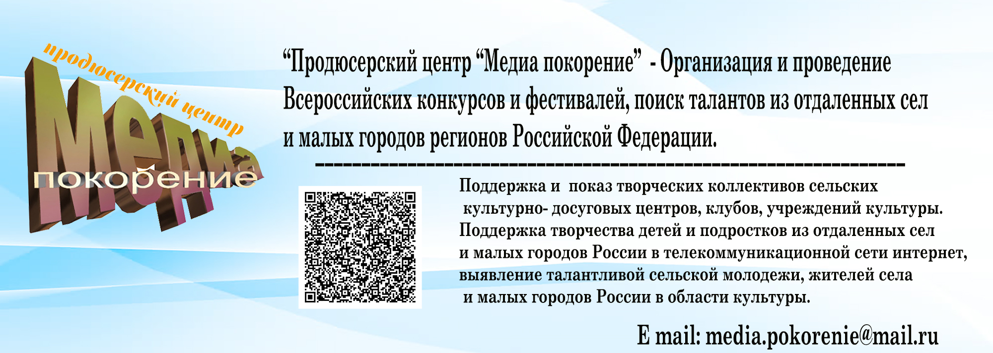

ВСЕРОССИЙСКИЙ ТЕЛЕВИЗИОННЫЙ КОНКУРС
«Я ЛЮБЛЮ ТЕБЯ, МАМА»
ПОСВЯЩЕННЙ К МЕЖДУНАРОДНОМУ ДНЮ МАТЕРИ
2 СЕНТЯБРЯ – 20 НОЯБРЯ 2023 г.
В конкурсе могут принять участие сельские дома культуры и филиалы МБУК и образования. Детские сады, школы, лицеи, гимназии. культкрно- досуговые центры, РДК ,учреждения культуры и образования малых городов и сельских поселений России.
ПОЛОЖЕНИЕ
1. ОБЩИЕ ПОЛОЖЕНИЕ
Продюсерский центр «Медиа покорение» объявляют телевизионный конкурс
«Я люблю тебя, мама», приуроченный к международному дню матери. Самые интересные работы будут включены в телевизионный проект «Я люблю тебя мама» на канале «Будильник».
Проекты можно будет посмотреть по данным ссылкам:
https://www.youtube.com/channel/UComMFjB4Gqb1k31q8Unf1lw?view_as=subscriber,
https://ok.ru/mirdetstva.smi, https://vk.com/id339662447
1.2. Цели и задачи Конкурса:
- Приобщение детей, подростков, молодежи, жителей села к культурному вещанию;
- Выявление музыкальных способностей участников конкурса в области вокала, игре на разных музыкальных инструментах, хореографии и т. д. ;
- Раскрытие творческих способностей детей, подростков, молодежи, жителей села занимающихся литературным чтением стихов и поэзией живущих в сельской местности и в малых городах России;
1.3. Участники конкурса
1.3.1. К участию в конкурсе приглашаются творческие коллективы и отдельные исполнители, как детские, так и взрослые в области вокала, хореографии, инструментально творчества, поэты, чтецы, авторы и композиторы в возрасте от 5 лет проживающие в малых города и в сельских регионах Российской Федерации.
1.4. Требования к конкурсным работам:
1.4.1 Для участия в конкурсе нужно записать музыкальный или литературный номер в объеме одного концертного номера в формате H264 (MP4) разрешение картинки 1080i, p или 720p HD с форматами картинки 16Х9, звук 48 000 Гц; Если вы снимаете смартфоном, то данный ролик должен быть снят в ширину в хорошем разрешении и достойным звуком!
1.4.2. Работа должна быть выполнена полностью и составить целую композицию, обязательно должен быть использован концертный костюм участника;
1.4.3. Музыкальные произведения исполняются живьем. Если Вы решили исполнить его на природе - то модно использовать фонограмму - плюс, записать голос и музыкальное сопровождение данного исполнителя и снять сюжет на природе, приветствуется многокамерная съемка;
1.4.4. Репертуар произведений выбираются исполнителями или руководителями самостоятельно по возможности и умению коллектива или отдельного исполнителя. Приветствуется любимые произведения советских композиторов и мало известных авторов России.
1.4.5. Запрещается использовать и исполнять популярные произведения именитых авторов из телекоммуникационной сети интернет, телевидения. Аудио и видео кассет и плееров !!!
1.4.6. Видеоролики, снятые на концертах или на конкурсах другими организациями не принимаются!!! Данный контент – концертный номер должен быть подготовлен на конкурс коллективом, который принимает участие в данном конкурсе не позднее с января 2023г. видеоролики, снятые в прошлые года, на конкурс не допускаются!!!

В данном конкурсе могут быть использованы как авторские, так и произведения мало известных композиторов России: песни о маме, стихи, авторской поэзии, посвященные самому дорогому человеку на свете, исполнение музыкального номера с собственной композицией, танцевального номера и т. д.

На Конкурс может быть прислано неограниченное количество работ от одного участника.

2. ПОРЯДОК, СРОКИ И МЕСТО ПОДАЧИ РАБОТ НА УЧАСТИЕ В КОНКУРСЕ
2.1. Сроки проведения Конкурса: с 2 сентября – 20 ноября 2023 года, итоги конкурса будут проводиться еженедельно, по мере поступления работ участников.

2.2. Конкурсные работы необходимо подготовить по вышеуказанным формам, в электронном виде прислать организаторам с отпечатанным текстом заявки и копией чека орг. взноса на адрес электронной почты: media.pokorenie@mail.ru. Видеоролики вы можете загрузить в «Облако» или другое приложение и прикрепить ссылку на сервер почты!
с пометкой конкурс: «Я люблю тебя, мама» - Обязательное требование!!! Работы присланные без темы оцениваться не будут!
2.3. В конкурсе участвуют работы, присланные на электронный адрес с концертным номером, заявки, чека орг. взноса участника конкурса.
2.4 Работы участников должны поступить Организаторам до 23 часов 59 минут 20 ноября 2023 года включительно.
2.5 Сумма организационного взноса за участие с каждой работы составляет 450 рублей. Организационный взнос используется для электронной рассылки грамот, дипломов, работы жюри конкурса и т.д. Оплата для организаций и отдельных участников производится на номер карты Сбербанка России МИР
2202 2016 4468 2813 для удобства перечисления орг. взносов.
Также по желанию учреждений может быть составлен договор и переведен орг. взнос на расчетный счет нашей компании, но при этом будет учитываться все банковские расходы и орг. взнос составит 3000 рублей за каждый присланный номер, документация будет подготовлена и отправлена в электронном виде, включая диплом и договор участника.
3. ЖЮРИ КОНКУРСА
3.1 Организатор Конкурса образует и утверждает состав жюри Конкурса.
3.2. В состав жюри Конкурса включены заслуженные учителя, композиторы, люди которые непосредственно работают с детьми и подростками.
3.3. Жюри оценивает представленные работы и определяет победителей в разных возрастных группах в соответствии с настоящим Положением.
4. ПОРЯДОК И КРИТЕРИИ ОЦЕНКИ РАБОТ
4.1 Критериями выбора победителей Конкурса являются соответствие тематике, оригинальность замысла, мастерство исполнения.
4.2 Итоговая оценка каждого Участника формируется путем суммирования оценок всех участников Жюри по трём вышеуказанным критериям.
5. ПОДВЕДЕНИЕ ИТОГОВ КОНКУРСА
По результатам Конкурса: победители и все участники конкурса награждаются дипломами от «Продюсерского центра «Медиа покорение». Самые интересные
работы будут включены в телевизионный проект «Я люблю тебя мама» на канале «Будильник».
https://www.youtube.com/channel/UComMFjB4Gqb1k31q8Unf1lw?view_as=subscriber
https://ok.ru/mirdetstva.smi, https://vk.com/id339662447
Если у вас возникли вопросы, вы можете их прислать нам на почту. С вами свяжется продюсер, курирующий данный проект, ответит на все ваши вопросы.
Email: media.pokorenie@mail.ru
ВНИМАНИЕ! Все работы, присланные на конкурс, должны быть прикреплены отдельно в одном письме, (заявка, орг.взнос, работа)! Если участник направляет несколько работ, то каждая работа присылается в креплении по выше указанной методике отдельно и на каждую заявку в дальнейшем будет выслан диплом или сертификат участника! Еще раз напоминаем, заявки не подписываются и не заверяются печатью и подписью руководителей и составляются в офисной программе по предложенной вкладке в конце положения! Дипломы и сертификаты участников строго отправляются на ту электронную почту, по которой была прислана работа участника!
Уважаемые участники конкурса!
Самым дорогим человеком в нашей жизни является мама, которая постоянно переживает, радуется, гордиться своими детьми!
Давайте поздравим ее своими творческими номерами и поздравим наших дорогих мама с международным праздником « С Днем матери»
Ждем ваши работы!
ЗАЯВКА НА УЧАСТИЕ В КОНКУРСЕ РИСУНКОВ
«Я ЛЮБЛЮ ТЕБЯ, МАМА 202З»

Содержание | Информация
ФИ участника
ФИО руководителя или педагога вписать при заполнении заявки.
Дата рождения, полных лет
Название произведения и точные авторы
Полное наименование культурного учреждения Школы, ЦДТ ДК, РДК и т.д. ;
ФИО директора учреждения;
ФИО Руководство отдела культуры, РОО, комитета по делам молодежи, которому относится данное учреждение, телефон и E mail
Точный почтовый адрес с индексом, телефон и E mail организации, откуда была подана заявка
Регион, район, поселение – обязательное требования для заполнение дипломов!
Телефон руководителя коллектива
E-mail руководителя коллектива

